Инструкция по настройке доступа к ПГС 2.0 https://pgs2.gosuslugi.ru/microws

- Перейти в “Пуск”
- В поисковой строке написать “Блокнот” и запустить его от имени администратора.
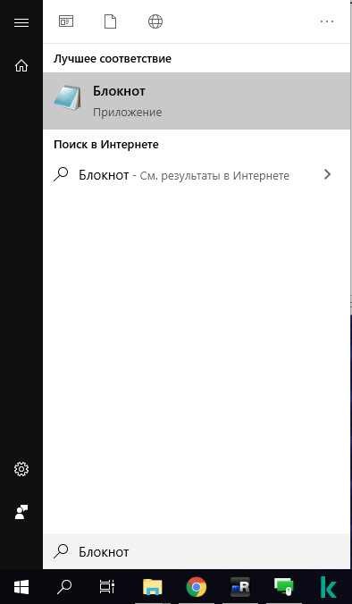
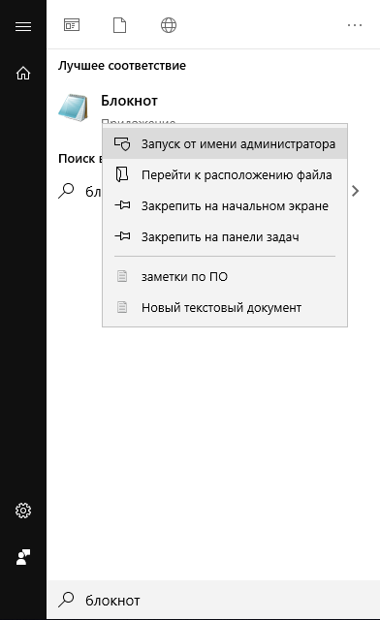

В открывшемся Блокноте, нажать Файл – Открыть.
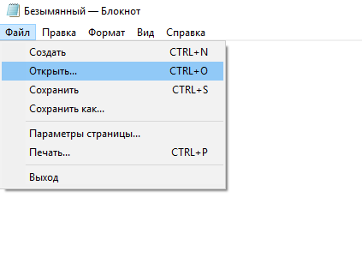
- Указать следующий путь: C:\Windows\System32\drivers\etc

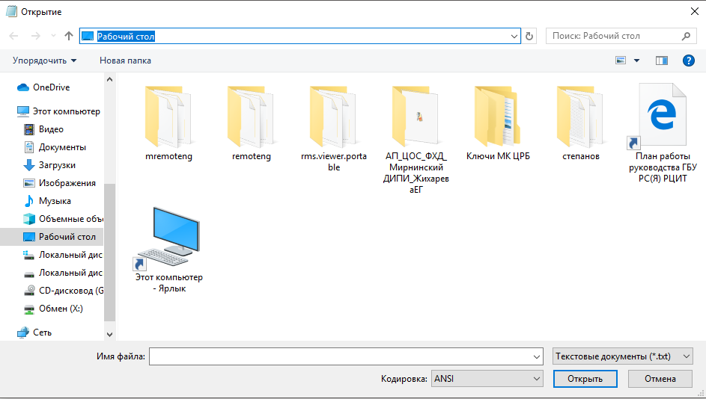

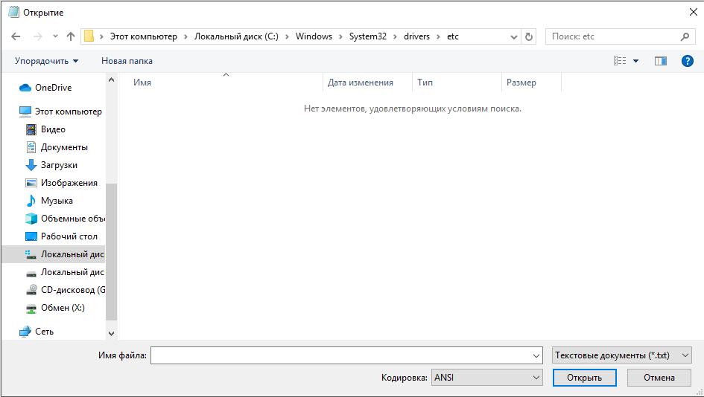
- Выбрать “Все файлы”
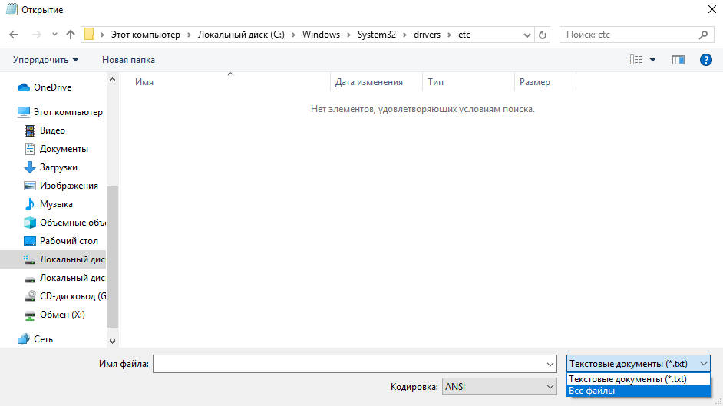

В появившихся файлах выбрать “hosts” и нажать Открыть.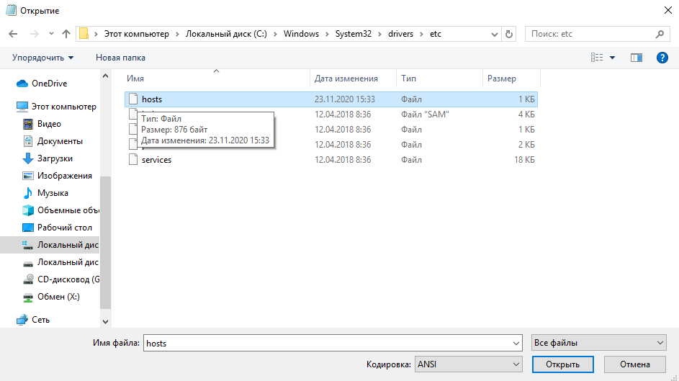

- Открывшийся файл будет выглядеть следующим образом:
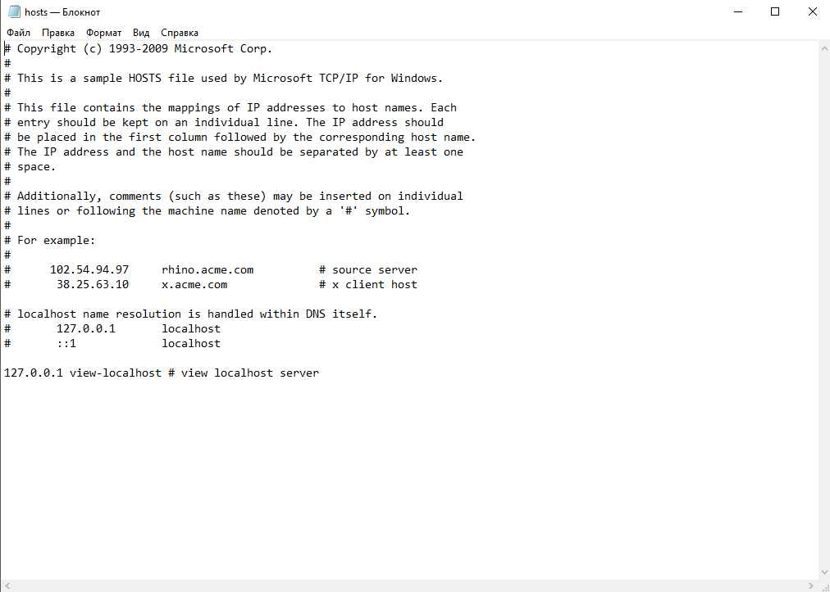

- Добавить в открывшемся файле следующие строки:
172.16.90.16 pgs2.gosuslugi.ru sso-pgs2.gosuslugi.ru
192.168.33.166 pgs-datastore.pgss3.gosuslugi.ru

Должно получится следующее:

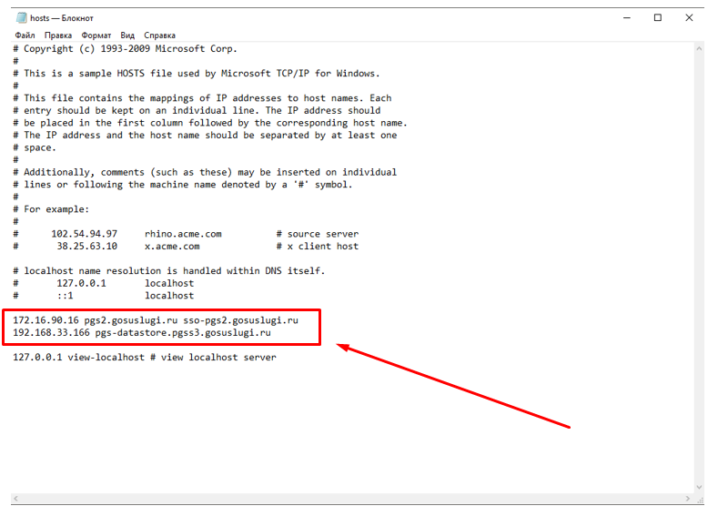

9) Сохранить изменения

10) Через интернет браузер перейти по ссылке: https://pgs2.gosuslugi.ru/microws

